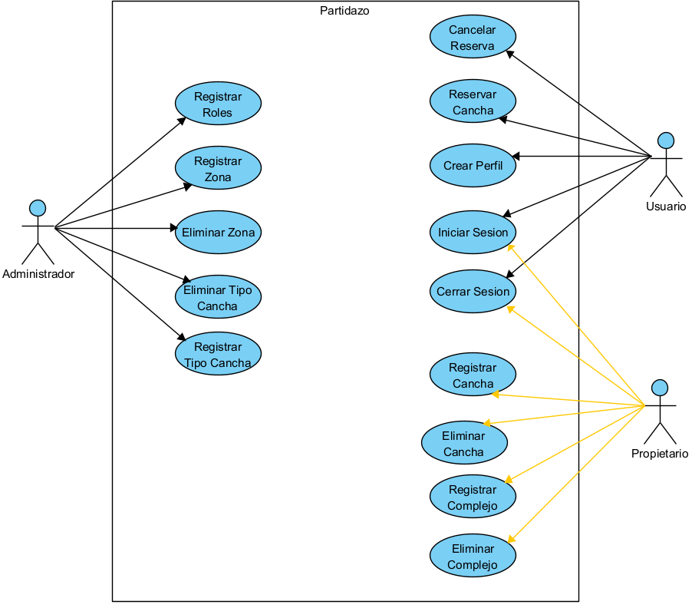

Descripcion del Caso Uso:

- Nombre: Reservar Cancha
- Tipo: Base
- Descripción General: El usuario, que previamente inició sesión, desea reservar una cancha en un determinado complejo perteneciente a una zona, en una determinada fecha y horario. Posteriormente podrá enviar la invitación a las personas con las que desee jugar.
- Actor Principal: Usuario
- Actor Secundario: No aplica.
- Autor: Grupo 8 (Los Ocho)
- Fecha de creación: 20/10/2026
- Precondición: Iniciar sesión, Registrar Cancha, Registrar Tipo de Cancha, Registrar Zona.
- Punto de extensión: No aplica.
- Descripción Detallada:

Flujo Normal:
  - El usuario inicia el caso de uso.
  - El sistema carga y muestra las zonas disponibles.
  - El usuario selecciona la zona.
  - El sistema carga y muestra los tipos de cancha disponibles en la previamente seleccionada.
  - El usuario ingresa la fecha y hora de interés para la reserva.
  - El sistema carga y muestra las canchas disponibles y el costo asociado en base a los datos previamente seleccionados.
  - El usuario selecciona la cancha a reservar.
  - El sistema carga y muestra los contactos del usuario.
  - Por cada contacto…
9.1- El usuario selecciona el contacto a invitar.
9.2- El sistema suma el contacto a la lista de envío de mensaje.
  - El usuario oprime el botón ‘Confirmar Reserva’.
  - El sistema registra la reserva para la cancha en la fecha y la hora. El sistema se comunica con el sistema externo de Whatsapp para enviar los datos de la reserva al usuario y los contactos previamente seleccionados, finalizando el caso de uso.
Postcondición: Cancha Reservada, Disponibilidad de la cancha Reducida. Flujo Alternativo:
A0) Cancelar
En cualquier momento antes del paso 10:
*.1- El usuario oprime el botón ‘Cancelar’
*.2-El sistema elimina los datos registrados hasta ese momento y finaliza el caso de uso.
A1) Cancha no disponible para la fecha y hora seleccionada Antes del paso 7:
6.1- El sistema le informa al usuario que no hay canchas disponibles para la fecha y hora seleccionada y vuelve al paso 5.
A2) No hay contactos asociados Antes del paso 9:
    - El sistema informa que no hay contactos registrados y pasa al paso 10. Interfaz Tentativa



